Bijlage 2.4 Sjabloon Logboek
Nicky van der Meijden
6-11-2023

Logboek
Op basis van dit sjabloon ga je een logboek bijhouden. Onderstaande tabel kun je zo vaak kopiëren als je nodig hebt.

Datum | 6-11-2023
Tijd | Omschrijving kwetsbaarheid | Actie uitgevoerd | Screenshots
15:00 | Firewall staat uit | Firewall aangezet | 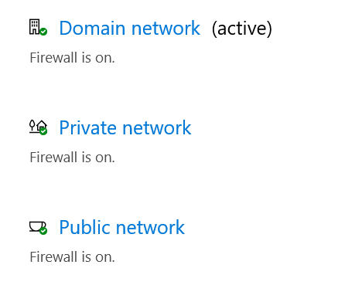
15:10 | Antivirus staat uit | Antivirus aangezet
15:20 | Updates staan uit | Updates aangezet | 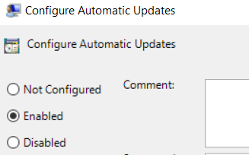
15:30 | Remote accestool staat op het systeem | Remote accestool verwijderd | 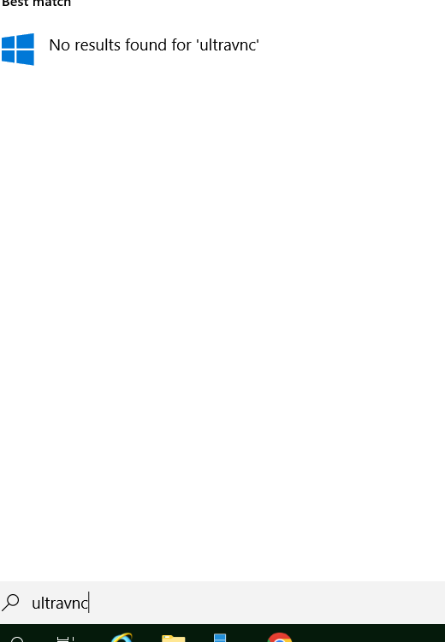  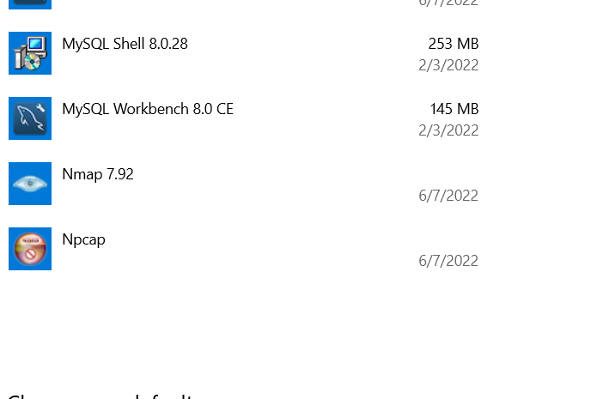
15:40 | Rootpassword is ‘root’ | Rootpassword veranderd (Technova123) | 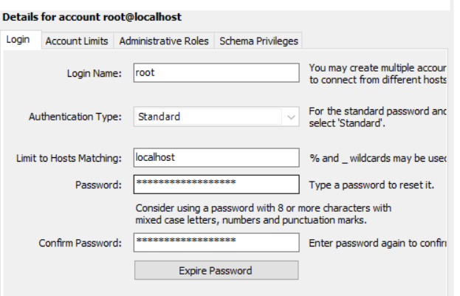
15:50 | Virusinfectie | Virusinfectie opgelost | 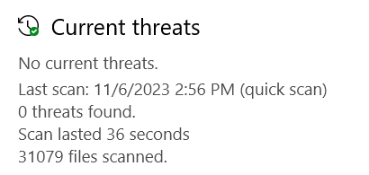
15:55 | Password age op unlimited | Password age aangepast | 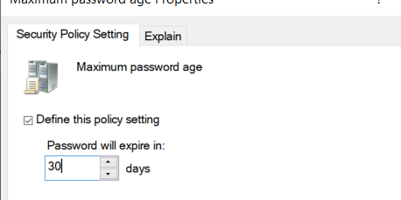
 | Authenticatie | Authenticatie op standard

